Uzun Metraj Film Bilgileri

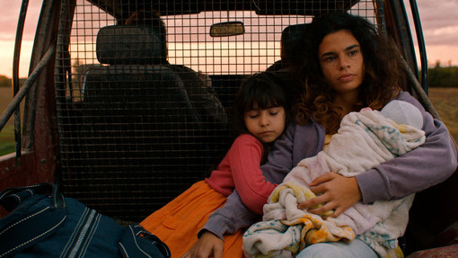

Gipsy Queen
DE/AU 2019, 113' dak., OmeU
Yönetmen: Hüseyin Tabak
Oyuncular: Alina Şerban, Tobias Moretti, Irina Kurbanova, Sarah Ulda Carcamo Vallejos

Serhat Bey, oğlu Okan’ın evi terk etmesinden sonra tek başına yaşamaya başlamış emekli bir mühendistir. Otoriter ve huysuz bir adamdır; zamane gençlerinden hoşlanmaz, şehrin curcunasını sevmez, kimseye minneti yoktur. Ancak aniden geçirdiği kalp kriziyle işler tamamen değişir. Artık belki de ömründe ilk kez yardıma ihtiyacı olan biridir. Beklediği yardım ise hiç ummadığı birinden, yıllar önce ölen karısı Vildan’dan gelecektir. Artık eskisi gibi güçlü bir adam olmayan Serhat Bey, Vildan’ın ziyaretleriyle yıllardır açmadığı defterleri açmak ve hatalarının hesabını vermek zorunda kalacaktır.

Gösterim:
23.07.2021 - 20:45 / Gemeinschaftshaus Langwasser - großer Saal
20.07.2021 - 21:15 / KommKino im KunstKulturQuartier

Sonradan Konuşma:
Yönetmen ve Oyuncular / 24.03.2020, 26.03.2020
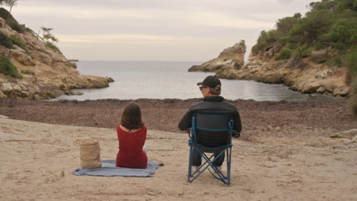

Baumbacher Syndrome: Baumbacher Sendromu
DE 2019, 85' dak., OmeU
Yönetmen: Gregory Kirchhoff
Oyuncular: Tobias Moretti, Elit İşcan, Lenz Moretti, Richard Sammel

Uluslararası tanınan televizyon şovları moderatörü Max Baumbacher günün birinde çok derin, tuhaf, neredeyse büyülü bir ses tonuyla uyanır. Ses tonunda eşi benzeri görülmemiş bu değişikliğin haberi kısa bir süre içerisinde tüm dünyaya yayılır. İlgiden bunalan ve tedavi aramaktan yorulan moderatör, menejerinin İspanya’daki villasında saklanmaya başlar. Max orada genç ve çılgın Fida ile tanışması ve eski bir ilişkisinden olan depresif oğlunun gelmesiyle birlikte geçmişi ile hesaplaşmak zorunda kalır.

Gösterim:
19.07.2020 - 20:45 / Gemeinschaftshaus Langwasser - großer Saal
22.07.2020 - 18:30 / KommKino im KunstKulturQuartier

Sonradan Konuşma:
Elit İşcan / 19.07.2021
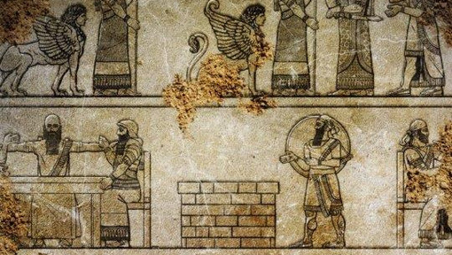

Aden: Eden
TR 2018, 97' dak., OmdU
Yönetmen: Barış Atay
Oyuncular: Funda Eryiğit, Onur Ünsal, Cemalettin Çekmece, Caner Erdem, Sermet Yeşil

Biri kadın, biri erkek iki yolcu, geride bıraktıkları savaş ve kıtlığın yorgunluğuyla ve uzun, zor bir yolculuğun sonunda cennetlerini ararken, büyük bir sır saklayan, suç ortağı iki kardeşin dünyasında bulurlar kendilerini. “Aden, savaş mağduru bir çiftin, bilmedikleri bir coğrafyada, tanımadıkları iki kardeşin evlerine sığınma ve onların iktidar kavgasının ortasında hayatta kalmaya çalışmalarının hikâyesi olmasının çok ötesinde, insanlık tarihi boyunca kırılamayan bir kısır döngünün filmi aynı zamanda. Yerleşme, medenileşme, iktidara sahip olma, savaş ve yıkım...”

Gösterim:
22.07.2020 - 18:30 / KommKino im KunstKulturQuartier
21.07.2020 - 21:15 / KommKino im KunstKulturQuartier

Sonradan Konuşma:
Barış Atay / 23.07.2021
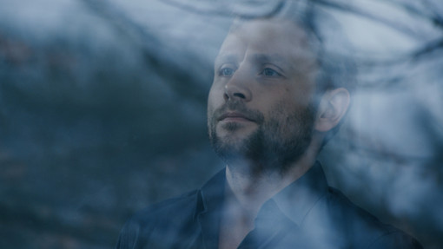

Kopfplatzen: Kafapatlayıcı
DE 2019, 99' dak., OmeU
Yönetmen: Savaş Ceviz
Oyuncular: Max Riemelt, Oskar Netzel, Isabell Gerschke, Luise Heyer, Ercan Durmaz, Michael Schenk, Mehmet Yılmaz

Markus yakışıklı, sempatik ve başarılı bir mimardır. Fakat aynı zamanda pedofilidir. Küçük erkek çocukların bendenleri cinsel duygularını tetikler. Markus buna karşı koymaya çalışır ve eğilimi nedeniyle büyük eziyet çeker. Bu karşı koyma kendinden nefret etmesine kadar varır. Ancak dürtülerini baskılamak için elinden hiç birşey gelmez. Istırap ilk kez bir erkek çocuğuyla cinsellik yaşamak üzere olduğunda zirveye ulaşır. Arzularını uzun vadede kontrol altına alamayacağını anlar. Markus, bir erkek çocuğuyla „daha fazlasını“ yaşaması gerektiğini söyleyen kafasındaki seslere karşı mücadele eder.

Gösterim:
19.07.2020 - 18:30 / Kinoeins im KunstKulturQuartier
22.07.2020 - 18:15 / Gemeinschaftshaus Langwasser - großer Saal

Sonradan Konuşma:
Yönetmen ve Oyuncular / 22.07.2021
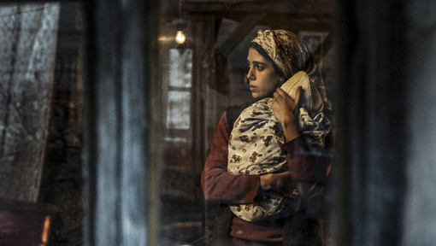

Kız Kardeşler: Eine Geschichte von drei Schwestern
TR/DE/NL/GR 2019, 107' dak., OmdU
Yönetmen: Emin Alper
Oyuncular: Cemre Ebüzziya, Ece Yüsel, Helin Kandemir, Kayhan Açıkgöz, Müfit Kayacan, Kubilay Tunçer

Farklı yaşlardaki üç kız kardeş, Reyhan, Nurhan ve Havva, küçük yaşta kasabaya besleme olarak gönderilmiştir. Ne var ki, yanlarına verildikleri ailelerde tutunamazlar ve birbiri ardına baba ocağına geri gönderilirler. Dağ köyündeki evlerinde, birbirlerinden güç alarak ayakta kalmaya çalışan üç kız kardeş, bir yandan da tekrar kasabaya gidebilmek için gizli bir rekabet içine girerler. Emin Alper, filminde ne kadınların ne de erkeklerin içinde bulundukları kısır döngüden çıkamayan bir toplumun portresi çizer.

Gösterim:
20.07.2020 - 18:30 / KommKino im KunstKulturQuartier
19.07.2020 - 18:15 / Gemeinschaftshaus Langwasser - großer Saal

Sonradan Konuşma:
Yönetmen ve Oyuncular / 19.07.2021
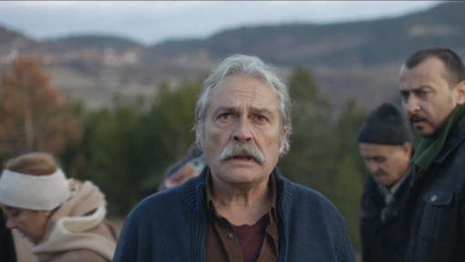

Nuh Tepesi: Noahs Hügel
TR 2019, 109' dak., OmdU
Yönetmen: Cenk Ertürk
Oyuncular: Haluk Bilginer, Ali Atay, Hande Doğandemir, Arın Kuşaksızoğlu, Mehmet Özgür

Orta yaş krizi ile baş etmeye çalışan Ömer, babasının isteği üzerine onunla birlikte İstanbul'dan memleketleri Bursa'ya doğru yola koyulur. Ömer'in babası, öldüğü zaman köyün tepesinde bulunan, yıllar önce kendisinin diktiğini iddia ettiği bir ağacın altına gömülmek istemektedir. Ömer babasının isteğini kabul etse de, başta muhtar olmak üzere tüm köy halkı bu isteğe şiddetle karşı çıkar. Nuh Peygamber tarafından dikildiğine inandıkları ağaç, köylü için adeta bir geçim kapısı olmuş, günde onlarca kişi tarafından ziyaret edilir hale gelmiştir. Köyde geçirdikleri bu zaman, yıllardır birbirlerini görmeyen baba oğulun itiraflar silsilesine dönüşecektir.

Gösterim:
22.07.2020 - 21:15 / KommKino im KunstKulturQuartier
21.07.2020 - 20:45 / Gemeinschaftshaus Langwasser - großer Saal

Sonradan Konuşma:
Yönetmen ve Oyuncular / 21.07.2021

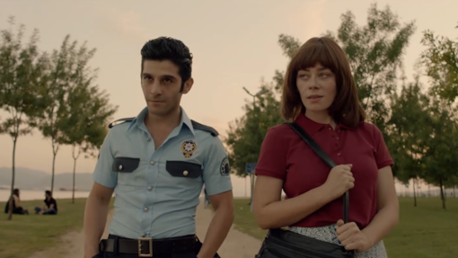

Topal Şükran’ın Maceraları: Die Abenteuer der hinkenden Şükran
TR 2019, 80' dak., ohne Dialoge
Yönetmen: Onur Ünlü
Oyuncular: Demet Evgar, Ayşe Melike Çerçi, Serhat Kılıç, Halil Babür, Bora Akkaş

Şükran, 10 yaşındayken geçirdiği kazanın ardından sakat kalır. Artık yetişkin bir kadın olan Şükran, insanlar ile arasında bir bağ kurmaya çalışsa da bir türlü başarılı olamaz. Karşı cins ile kurduğu ilişkilerde her daim mutsuz olan Şükran, hem cinsine yönelmeye karar verir. Ancak burada da durum pek farklı olmaz. Büyük bir çaresizlik içinde olan Şükran'ın durumu aslında diğer insanlardan çok da farklı değildir.

Gösterim:
20.07.2020 - 18:15 / Gemeinschaftshaus Langwasser - großer Saal
19.07.2020 - 21:15 / KommKino im KunstKulturQuartier

Sonradan Konuşma:
Yönetmen ve Oyuncular / 20.07.2021

Küçük Şeyler: Kleinigkeiten
TR 2019, 94' dak., OmdU
Yönetmen: Kıvanç Sezer
Oyuncular: Başak Özcan, Alican Yücesoy, Müfit Kayacan, Nihal Koldaş, Bülent Emrah Parlak

Bahar için Onur’un işten atılması zor zamanların başlangıcı olur. Onur, yavaş yavaş gerçeklikten koparken ve başına gelenin aslında kötü birşey olduğunu kabul etmezken, Bahar ruhunda büyük bir boşluk ile baş başa kalır. Küçük Şeyler, modern Türkiye’nin yeni orta sınıf, beyaz yaka yaşantılarını ve yalnızlıklarını, değişen mevsimler ve bölümlerde epizodik olarak anlatan bir film. Hayatlarında yeni bir noktanın eşiğine gelen Onur ve Bahar çifti üzerinden kaçınılmaz kavgalara, kabuslara, absürt durumlara, bedensel ve ruhsal değişimlere şahit olacağız.

Gösterim:
23.07.2020 - 21:15 / KommKino im KunstKulturQuartier
21.07.2020 - 18:15 / Gemeinschaftshaus Langwasser - großer Saal

Sonradan Konuşma:
Alican Yücesoy / 21.07.2021

*****

Diğer Film Bilgileri

Fabian Oder der Gang Vor Die Hunde - Fabian

DE 2021, 176' dak., OF
Yönetmen: Dominik Graf

Oyuncular: Tom Schilling, Saskia Rosendahl, Albrecht Schuch, Meret Becker
Berlin, 1931 – Genç reklam sözü yazarı Jakob Fabian geceleri arkadaşı Labude ile birlikte meyhanelerden, barlardan ve genelevlerden çıkmamaktadır. Labude aşırılıklara ve aşk ilişkilerine dalarken, genelde arkadaşının siyasi aktivizmine de pek ilgi göstermeyen Fabian hep gözlemci olarak kalır. Fabian, aktris kariyeri peşinde koşan ve bunu gerçekleştirmek için kendisini beğenen şefi ile bir aranjmana giren hukuk öğrencisi Cornelia’ya âşık olur. Ancak kısa bir süre sonra Fabian ve arkadaşları kaderin çarklarına kapılacaklar ve büyük bir yıkım başlar.

Almanya‘nın önde gelen yönetmenlerinden Dominik Graf’in son filmi “Fabian” Berlin Uluslararası Film Festivali 2021’de yarışma programına seçilmiştir.

In Berlin Wächst Kein Orangenbaum - Berlin’de Portakal Ağacı Yetişmez

DE 2020, 89' dak., OF
Yönetmen: Kida Ramadan
Oyuncular: Kida Ramadan, Emma Drogunova, Anna Schudt, Stipe Erceg

Nabil cinayet suçundan yıllardan beri hapistedir. Tedavisi olanaksız kanser hastalığı nedeniyle cezaevinden erken bırakılır. Nabil, eski karısı Cora’ya daha iyi bir yaşam sağlayabilmek için ortağı İvo’dan son soygundan kalan payını ister. Cora ise çoktan Nabil’i hayatından silmiş, hatta Juju adlı kızı olduğunu dahi ondan saklamıştır. Kida Ramadan’ın ilk kendi yönettiği sinema filmi olan „Berlin’de portakal yetişmez” ebedi dostluk, ihanet, aşk, baba-kız sevgisi ve ırkçılık gibi konuların etrafında örülmüş yüksek tempolu ve sürükleyici bir Berlin filmi.

Gösterim:
22.07.2021 - 20:45 / Gemeinschaftshaus Langwasser - großer Saal
23.07.2021 - 18:30 / KommKino im KunstKulturQuartier

Sonradan Konuşma:
Kida Ramadan / 22.07.2021

Die Welt Wird Eine Andere Sein - Yardımcı Kaptan

DE/FR 2021, 119' dak., OmeU
Yönetmen: Anne Zohra Berrached
Oyuncular: Canan Kir, Roger Azar, Özay Fecht, Jana Julia Roth, Ceci Chuh, Nicolas Chaoui

Aslı ve Sait bir panayırda tanışır ve birbirlerine âşık olurlar. İkili – Aslı’nın annesi bu ilişkiye karşı çıktığı için – gizlice bir camide evlenir ve birbirlerine ebediyen beraber olup, birbirlerinin sırlarını saklayacakları sözünü verirler. Ancak başlardaki uyumlu hâlleri çok çabuk dengesini kaybeder. Günün birinde Said, Aslı’yı tamamen çaresiz bırakarak ortadan kaybolur. Said kayboluşunu herhangi bir şekilde açıklamamış olsa da Aslı birlikteliği sürdürmek istemektedir. Ancak yakın bir zamanda yaşamı ve tüm dünyası sonsuza dek değişecektir.

“Yardımcı Kaptan” Uluslararası Berlinale Film Festivali 2021 resmi programına seçilmiştir.

Gösterim:
20.07.2021 - 20:45 / Gemeinschaftshaus Langwasser - großer Saal
21.07.2021 - 18:30 / KommKino im KunstKulturQuartier

Sonradan Konuşma:
Anne Zohra Berrached
20.07.2021

Es Gilt Das Gesprochene Wort - Sözüm Söz

DE 2019, 120' dak., OmeU
Yönetmen: İlker Çatak
Oyuncular: Anne Ratte-Polle, Oğulcan Arman Uslu, Godehard Giese

Genç jigolo Baran Avrupa’da daha iyi bir geleceği hayal ederken, Alman pilot Marion’un hayatı kanser teşhisi ile altüst olur. Marion, tatilini geçirdiği Marmaris’te Baran ile tanışır ve sahte bir evlilik yapmaya karar verirler. İkili oyun ilk başlarda umut verici görünür ve birlikte iyi bir gelecek kurabilecek gibi davranırlar. Ancak düşündükleri gibi kolay değildir gerçekler. Yanlarında taşıdıkları sırlar, duygusallıklar ve korkularla daha da ağırlaşır ve anlaşmalarını zora sokar. Sonunda hayallerinin hangisini gerçekleştirmek istediklerine karar vermek zorunda kalacaklardır.

Gösterim:
20.07.2020 - 21:00 / Kinoeins im KunstKulturQuartier
24.07.2020 - 18:00 / Kinoeins im KunstKulturQuartier

Es Hätte Schlimmer Kommen Können: Mario Adorf - Daha Kötüsü Olabilirdi

DE 2019, 98' dak., OF
Yönetmen: Dominik Wessely
Oyuncular: Mario Adorf, Senta Berger, Margarethe von Trotta

1930 yılında doğan Mario Adorf kuşkusuz efsane bir oyuncudur. Tabii ki bu her zaman böyle değildi, Adorf da küçük adımlarla başladı kariyerine. Daha Kötüsü Olabilirdi belgeselinde, yönetmen Dominik Wessely ünlü oyuncunun hayatının izlerini sürüyor. Her şey Münih Oyuncu Okulu’na yazılan bir mektupla başladı. Film de bu mektubu başlangıç noktasına koyarken, Adorf kariyerinin bu ilk adımından sonra, kendisini bekleyen tüm iniş çıkışları kendine has tarzıyla anlatıyor.

Gösterim:
23.07.2020 - 18:00 / Kinoeins im KunstKulturQuartier

Kapı - Die

TR 2019, 111' dak., OmdU
Yönetmen: Nihat Durak
Oyuncular: Kadir İnanır, Vahide Perçin, Timur Acar, Aybüke Pusat

Berlin’de yaşayan Yakup ve Şemsa, yıllar önce kaybettikleri oğullarıyla ilgili bir telefon alıp Mardin yoluna düşerler. Torunları Nardin de onlara eşlik eder. Yakup ve Şemsa’nın yirmi yıl önce terk ettikleri evlerinde satılabilecek, değerli olan ne varsa çalınmıştır. Yakup için en zoru evinin kapısını yerinde bulamamaktır. Yakup kapısını bulmak için, sahipsiz eşyaları toplayıp satan Remzi’yi bulur. Böylece Yakup, Nardin ve Remzi yollara düşerler. Yakup için bu yolculukta aradığı kapı sadece “kapı” değildir. Yakup o kapıyı Mikhael ile birlikte yapmıştır. Dolayısıyla “kapı” kaybettiği oğlu, evi, mahremi, her şeyidir.

Gösterim:
25.07.2020 - 18:30 / KommKino im KunstKulturQuartier
19.07.2021 - 21:15 - Gemeinschaftshaus Langwasser - Open Air

Anons - Die Ansage

TR/BG 2018, 94' dak., OmeU
Yönetmen: Mahmut Fazıl Coşkun
Oyuncular: Ali Seçkiner Alıcı, Sanem Öge, Tarhan Karagöz, Murat Kılıç, Şencan Güleryüz

1963 yılının Mayıs ayında Ankara’da başlayacak olan bir darbenin hazırlık çalışmaları vardır. Teğmen Şinasi, Binbaşı Kemal, Binbaşı Rıfat ve Albay Reha darbenin İstanbul ayağında görevlidir. Etkili bir bildirinin darbenin başarısında önemli olacağını, halkı bu sayede yanlarına çekeceklerini düşünen dört asker, darbe gecesi Ankara’daki radyolarda okunacak darbe bildirisinin bir benzerini İstanbul’da okumayı planlar. Askerler darbenin başarılı olacağına çok emindir. Onlar yaptıkları planlama ve askeri güçle her şeyin üstesinden gelebileceklerini düşünür. Fakat hesap etmedikleri bir şey vardır o da sivil hayatın görünmeyen gücü.

Gösterim:
25.07.2020 - 18:00 / Kinoeins im KunstKulturQuartier
18.07.2020 - 21:15 - Gemeinschaftshaus Langwasser - Open Air

Sonradan Konuşma:
Mahmut Fazıl Coşkun ve Bulut Reyhanoğlu / 18.07.2021

Görülmüştür – Gesehen

TR 2019, 95' dak., OmeU
Yönetmen: Serhat Karaaslan
Oyuncular: Berkay Ateş, Saadet Işıl Aksoy, Füsun Demirel, İpek Türktan Kaynak, Erdem Şenocak

Zakir, İstanbul’da bir cezaevinde, mektup okuma komisyonunda çalışmaktadır. Görevi mahkûmlara ait bütün mektupları okuyup varsa sakıncalı yerlerini karalayarak sansürlemektir. Günlük hayatı cezaevi ile gizlice gittiği yazarlık kursu arasında geçmektedir. Yazarlık kursunda verilen ödevi yapmak üzere, kontrol ettiği bir mektuptan çıkan fotoğrafı gizlice alır. Fotoğraf, cezaevi mahkûmlarından Recep ile karısı Selma’ya aittir. Bu fotoğraf, Zakir için ilhamdan daha çok takıntıya dönüşür.

Gösterim:
24.07.2020 - 18:15 / Gemeinschaftshaus Langwasser - großer Saal
25.07.2020 - 21:15 / KommKino im KunstKulturQuartier

Sonradan Konuşma:
Serhat Karaaslan / 24.07.2021

Kronoloji - Chronologie

TR/DE 2018, 115' dak., OmdU
Yönetmen: Ali Aydın
Oyuncular: Birkan Sokullu, Cemre Ebuzziya, Tansu Biçer, Serkan Keskin, Esra Kızıldoğan, Beran Soysal, Ozan Çelik, Ahmet Kaynak

Genç mimar çift Hakan ve Nihal İstanbul’da yaşamaktadır ve uzun yıllardır evlidir. Evlilikleri dışarıdan bakınca mutlu görünse de Nihal’ın çocuk sahibi olamayacağını öğrenirler ve çok kısa bir süre sonra, Nihal ansızın ortadan kaybolur. Hakan, karısını çılgınca ararken, kendisi ve çevresi hakkında acı verici keşifler yapar.

Gösterim:
25.07.2020 - 20:45 / Gemeinschaftshaus Langwasser - großer Saal
24.07.2020 - 21:00 / Kinoeins im KunstKulturQuartier

Omar ve Biz - Omar und Wir

TR/DE 2019, 104' dak., OmdU
Yönetmen: Maryna Gorbach, Mehmet Bahadır Er
Oyuncular: Cem Bender, Taj Sher Yakub, Menderes Samancılar, Hala Alsayasneh, Uygar Tamer, Ushan Çakır

İsmet sınır görevi yaptıktan sonra yeni emekli olmuş bir askerdir. Sivil hayatta çevresindekilerle iletişim kurmakta zorlanan İsmet’in ailesi de kendisinden uzaklaşmaktadır. Oğlu Amerika’ya gitmiş, karısı da oğlunun yanına gitmek istemektedir. Türkiye - Yunanistan sınırındaki evlerinde iki göçmenle ansızın komşu olmak zorunda kalan İsmet’in yaşadığı insani tecrübe, politik bakış açısı ve önyargılarıyla yüzleşmesini sağlayacaktır.

Gösterim:
20.07.2020 - 21:15 / Gemeinschaftshaus Langwasser - Open Air
22.07.2020 - 21:00 / Kinoeins im KunstKulturQuartier

Satte Farben vor Schwarz - Siyahtan Önceki Parlak Renkler

DE 2011, 85' dak., OF
Yönetmen: Sophie Heldman
Oyuncular: Senta Berger, Bruno Ganz, Barnaby Metschurat, Carina Wiese, Leonie Benesch

Anita ve Fred 50 yıldır bir çift ve neredeyse o kadar yıldır da evlidirler. İki yetişkin çocuk ve liseyi bitirmek üzere olan bir torun sahibidirler. Güzel geçen bir hayatı geride bırakmış ve hala yaşamın tam ortasındalardır. Fred’in ağır hastalığını şimdiye kadar ailelerinden gizlemişlerdir. Geçen tüm yılların ardından Fred ilk kez eşini şaşkına çeviren özgürlükler kullanır. Anita ise ilk kez kendini yalnız hisseder ve ilişkilerini sorgulamaya başlar. Ancak böylesi bir aşk o kadar kolay bitmez. Bitmemeli…

Gösterim:
25.07.2020 - 21:00 / Kinoeins im KunstKulturQuartier
23.03.2020 - 18:00 / Kinoeins im KunstKulturQuartier

Man From Beirut

DE 2019, 82' dak., OmeU
Yönetmen: Christoph Gampl
Oyuncular: Kida Khodr Ramadan, Belrim Destani, Susanne Wuest, Dunya Ramadan
Bir kiralık profesyonel katil ve yanlış zamanda yanlış mekânda olan genç bir kız çocuğu. Bir zayıflık anı. Yeni bir başlangıç veya her şeyin sonu için bir fırsat? Lübnanlı kör kiralık katil Momo, son ‘temizlik işinde’ tetiği çekemediği için kaçak durumuna düşmüştür. İş halledilemeyince işler tamamen kontrolden çıkar. Katil rolündeki Kida Ramadan, küçük kızla Berlin’den canlı kurtulabilmek için eski dostlarına ve yeni düşmanlarına hesaplaşmak zorunda kalır. Son derece heyecanlı bir polisiye film.

Gösterim:
21.07.2021 - 21:15 / Gemeinschaftshaus Langwasser - Open Air
23.07.2021 - 21:00 / Kinoeins im KunstKulturQuartier

Sonradan Konuşma:
Christoph Gampl ve Kida Ramadan / 21.07.2021

Und Morgen Die Ganze Welt - Yarın Da Tüm Dünyayı Kurtaracağız
DE/FR 2020, 111' dak., OmeU
Yönetmen: Julia von Heinz
Oyuncular: Mala Emde, Noah Saavedra, Tonio Schneider Luisa-Céline Gaffron, Andreas Lust

20 yaşındaki Luisa zengin bir ailenin çocuğudur ve birinci sömestrde hukuk okumaktadır. Almanya’da bir şeylerin değişmesini istemektedir. Toplumun sağa kayışının baskının artması ve popülist partilerin giderek taraftar kazanmasından alarma geçen Luisa faşolara karşı net pozisyon almak için arkadaşları ile bir araya gelir. Karizmatik Alfa ve Alfa’nın en iyi arkadaşı Lenor ile çabucak yakınlaşır. Alfa ve Lenor şiddetin direniş için meşru bir araç olduğu görüşündedirler. Olaylar hızla gelişir. Ve Luisa – her ne kadar yapacakları kendisi ve arkadaşları için feci sonuçlara açabilecek olsa da – hangi sınırlara kadar gideceğine karar vermek zorundadır…

“Yarın da tüm dünyayı kurtaracağız” 2021 yılında Almanya’nın Oscar ödülleri için adayıydı.

Gösterim:
19.07.2021 - 21:00 / Kinoeins im KunstKulturQuartier
25.07.2021 - 18:15 / Gemeinschaftshaus Langwasser - großer Saal

Ceviz Ağacı - Stiller Baum

TR/IRN 2020, 118' dak., OmdU
Yönetmen: Faysal Soysal
Oyuncular: Serdar Orçin, Sezin Akbaşoğlu, Kübra Kip, Maert Yavuzcan, Şebnem Dilligil

Hayati gerek evliliğinde gerekse de kariyerinde şansız olan ve çaresizce geçmişine: yıkılan evliliğine, yaşlı ve hasta annesine, çürümekte olan bir ceviz ağacına ve babasıyla ilgili hatıralarına tutunmaktadır. Devam etmek ve yaşamının kontrolünü tekrar kendi eline almak yerine, darbeleri basitçe kabullenmekte ve sadece geçmişi anmakla uğraşmaktadır. Gelişmeler “kötülüğün yapılmasını seyretmek kötülüğü sanki kendin yapmışsın kadar günah değil midir?” sorusuna kadar götürecektir. Çevreyi ve insan ilişkilerini çok hassas bir şekilde işleyen, hikaye akışı sürprizlerle dolu, Göynük kasabasından görsel çekimlerin filme ayrı bir değer kattığı seyredilmesi gereken iyi bir sinema filmi.

Gösterim:
21.07.2021 - 21:00 / Kinoeins im KunstKulturQuartier
25.06.2021 - 21:15 / Gemeinschaftshaus Langwasser - Open Air

Sonradan Konuşma:
Faysal Soysal ve Serdar Orçin / 25.07.2021

